**6 простых развивающих**

**игр с фрутокрышками**

**(крышками от пюре)**

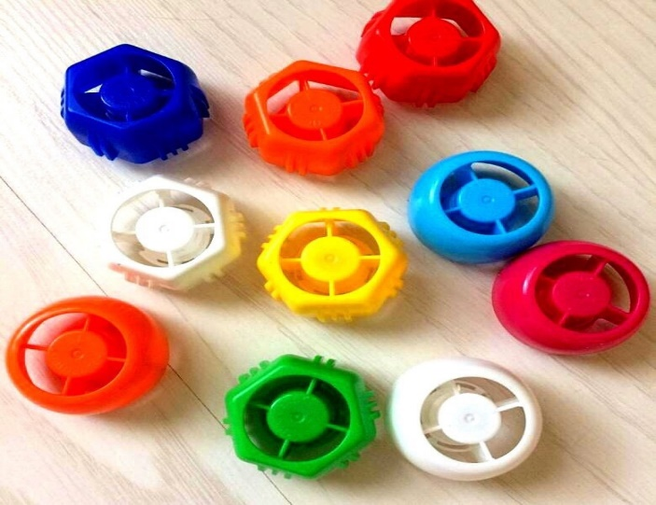

Мы деткам покупаем фруктовые пюрешки. У них красивые

цветные крышки, которые можно собирать и придумываю из них игры для малыша. Не выбрасывайте фрутокрышки, это потрясающий материал для развития ребенка.

Эти игры делаются очень быстро и легко.

Ребенок играет, а в это время:

1. Развивается мелкая моторика рук.

2. А это, в свою очередь, положительно влияет на речь, память, внимание,

воображение, координацию.

3. Развивается сенсорное восприятие.

4. И, наконец, это очень веселое и увлекательное занятие. Хорошее настроение

гарантировано!

**Игра «Собери по образцу»**

На белый лист наклеила разноцветные кружочки из цветной бумаги. Вот и вся

игра, делается просто и быстро. Ребенок должен соединить подходящие по цвету

крышки и правильно расположить конструкцию.

Через игры ребенок лучше запоминает цвета.

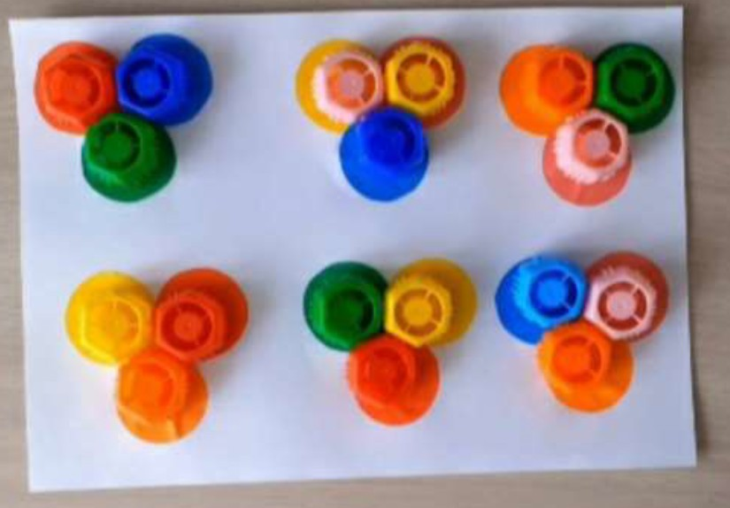

**Игра «Веселые цифры/буквы»**

Скрепляем крышки от пюре «Фрутоняня» (их можно цеплять за грани) между собой

и собираем с ребенком цифры или буквы.

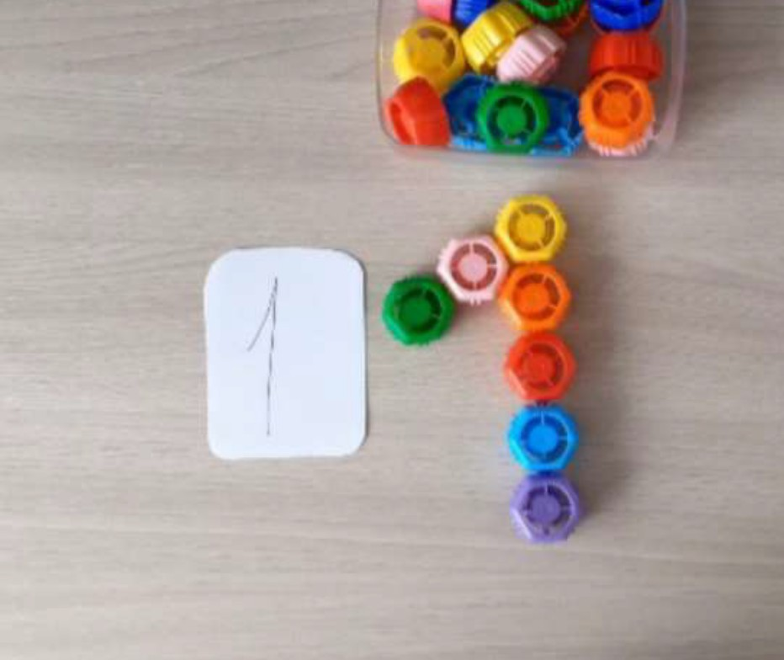

**Игрушка-антистресс «Бусы»**

Прямо отличная игрушка для малышей. Для создания игрушки понадобятся всего лишь фрутокрышки и шнурок для нанизывания. Совсем маленькие дети будут перебирать крышки, а дети постарше смогут сами их нанизывать на шнурок.

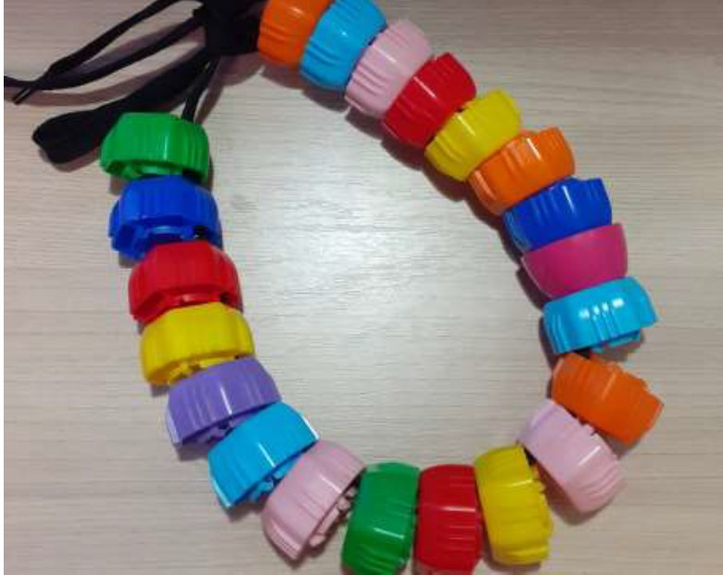

**Игра «Подбери пару»**

На плотный картон наклеила разноцветные кружки из цветной бумаги и заклеила

верхнюю часть от упаковки пюре (на нее будет одеваться крышка).

В этой логической игре ребенок должен не только правильно закрутить крышки, но

и найти его пару. Соединять парные элементы можно при помощи резинки.

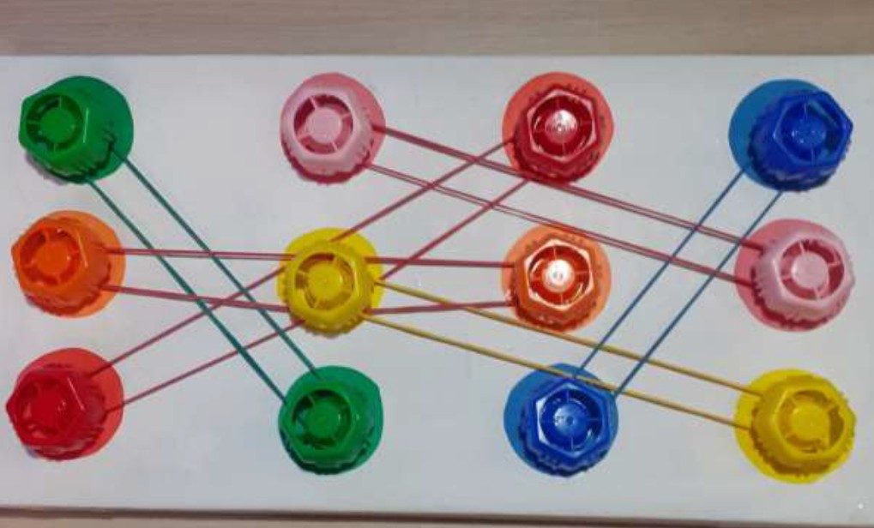

**Игра «Ловим рыбку»**

Все детки обожают возиться с водой. Эта игра им особенно понравится. Всего

лишь нужно набрать воду в любую емкость и предложить ребенку ловить цветных

«рыбок». Для ловли можно использовать маленький сачок или ковшик.

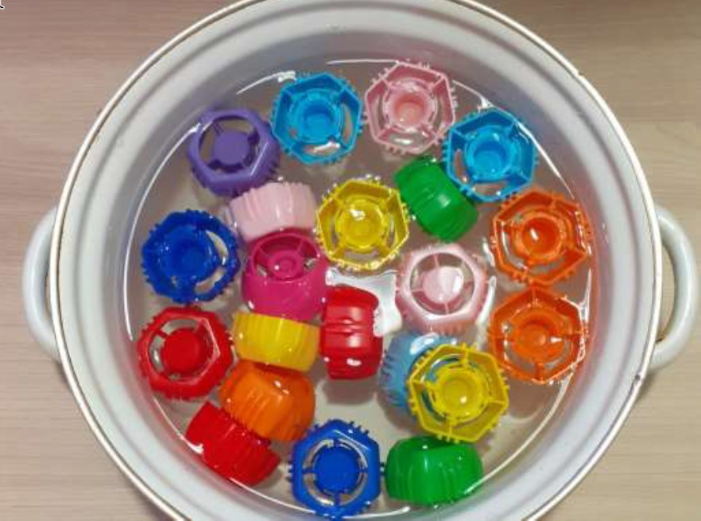

**Игра «Подбери заплатку»**

Веселые заплатки – это игры на развитие у детей мелкой моторики, координации и знакомства с цветом, развивает у детей мелкую моторику рук, формирует творческое мышление, развивает усидчивость. Ребенок учится концентрироваться на одном деле. Это интересное и полезное занятие любят все дети. Всегда было известно, что чем больше ребенок "работает" руками, тем скорее появляется речь. Для игры распечатываем шаблоны, ламинируем или обклеиваем скотчем для повторного использования. Таким образом, карточки станут многоразовыми.

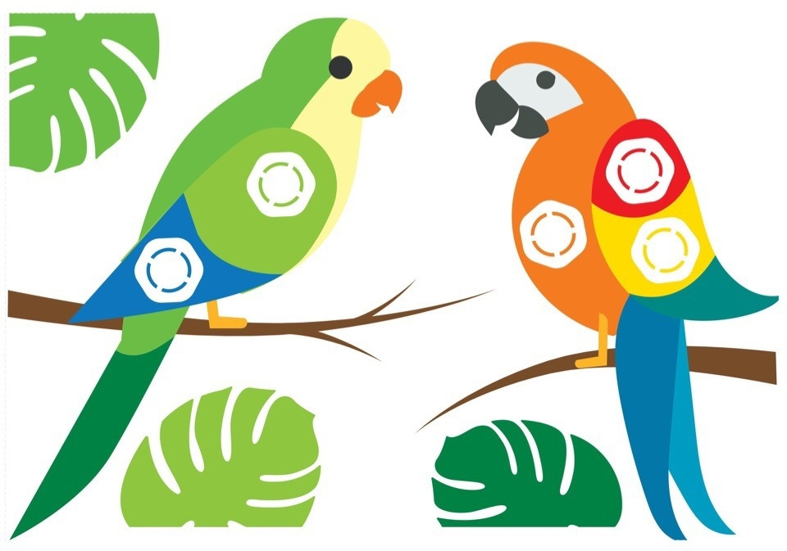

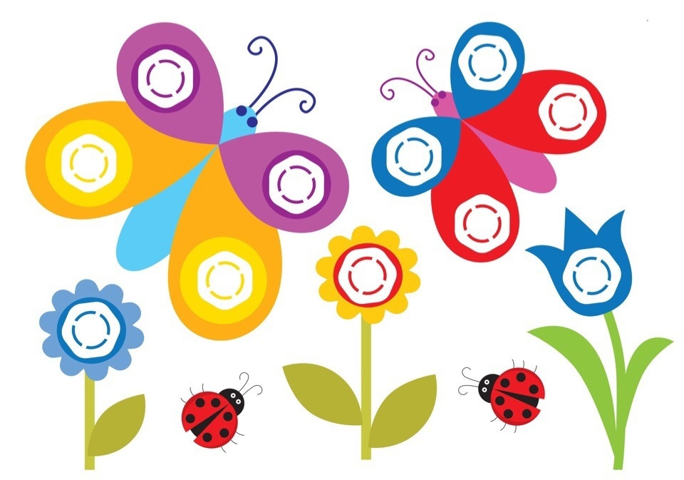

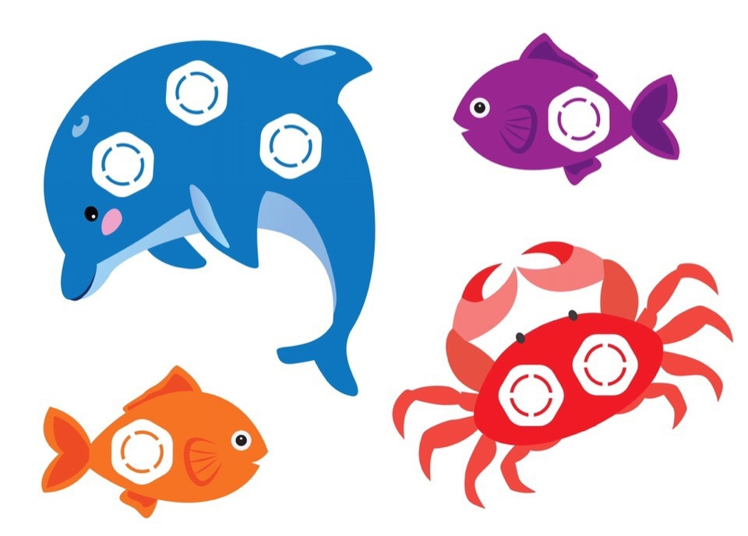

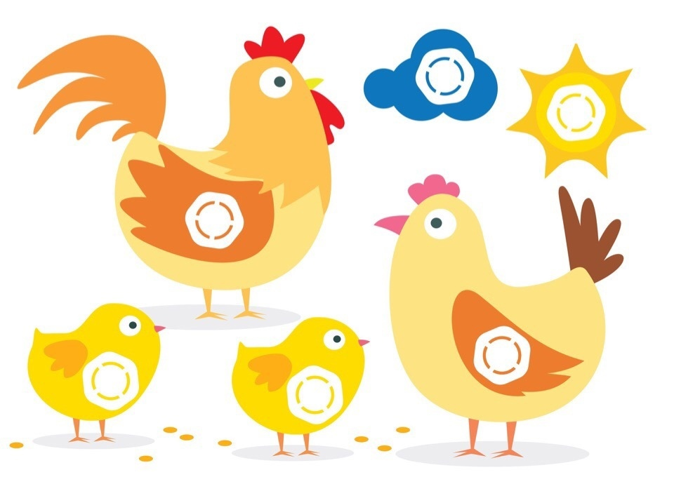

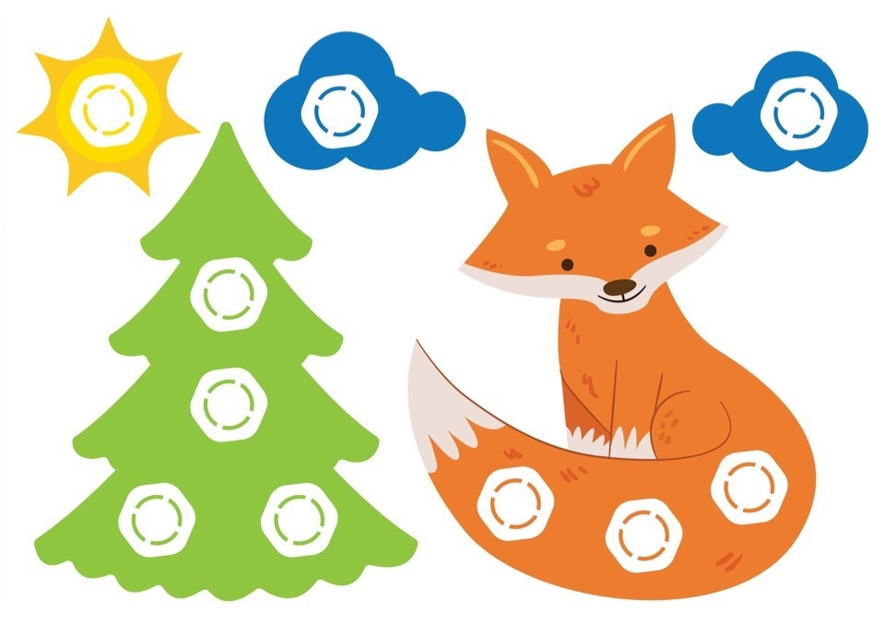

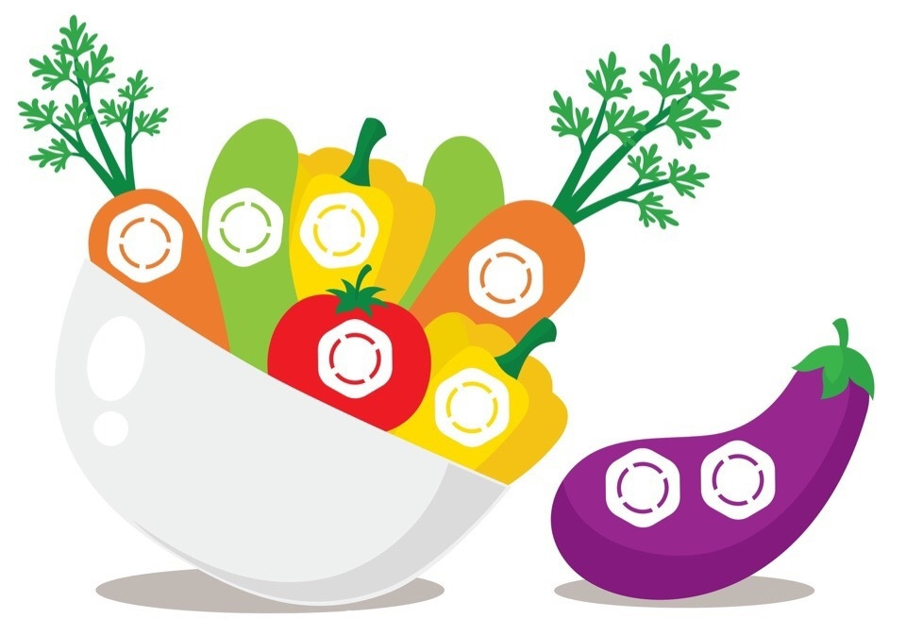

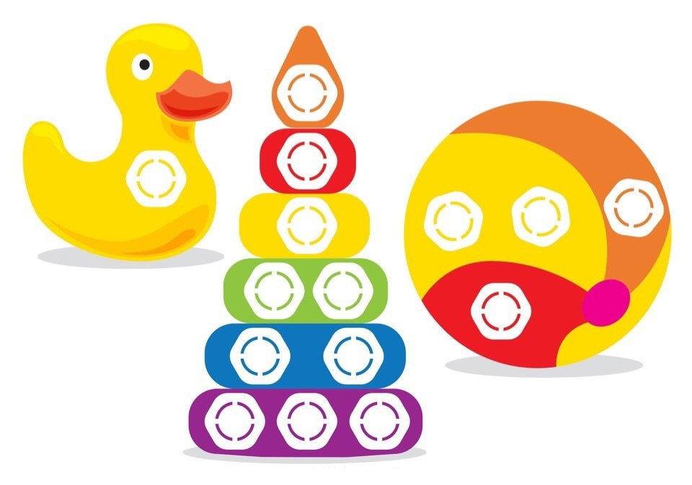

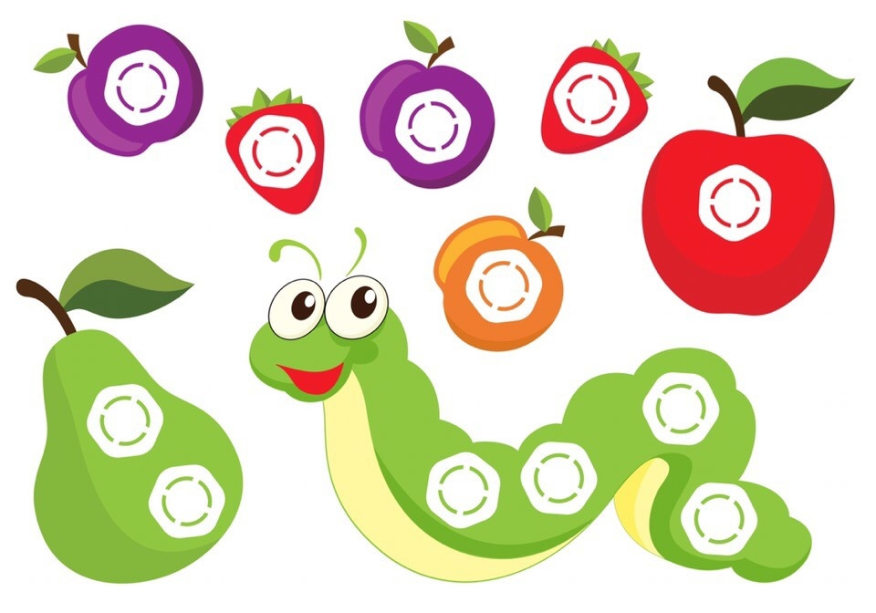

**Игра «Заплатка»**





Играйте с удовольствием!

Сделайте и вы, что может быть приятнее, чем игрушка, сделанная руками любимой мамы.